以下是建議的社交文案（附有圖片選項），可幫助您在會員中宣傳本月的健康主題——正念與運動。酌情在您的內部交流平台和您自己的 LinkedIn 帳戶上隨意分享。

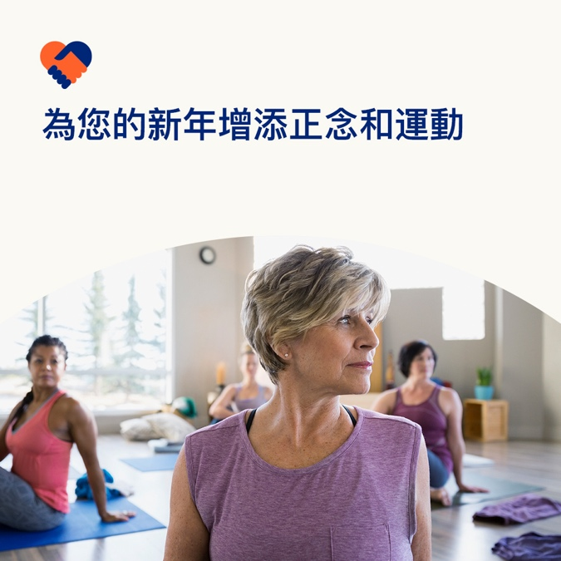 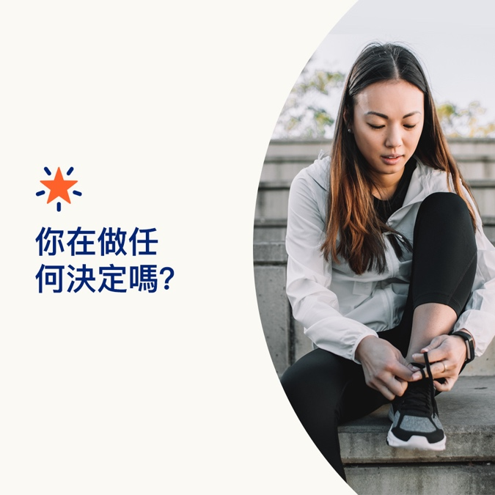

**正念與運動**

選項 1

新年決心通常側重於改善您的身體健康，但請記住，心理健康對我們的身體感覺起著巨大的作用。這個月，您將進一步了解為什麼正念和運動對您的幸福如此重要，以及如何將兩者更多地融入您的生活。訪問 optumeap.com/newthismonth

#employeehealth #wellbeing

選項 2

正在尋找幫助新年取得成功的好方法？考慮更多地關注您的健康和福祉，從身心聯繫開始。本月的參與工具包提供了正念和運動的技巧。在此處了解更多信息：訪問 optumeap.com/newthismonth。

#employeehealth #wellbeing

選項 3 – 與您的會員一起推廣新格式的選項

新年，與您的員工聯繫的新方式！我們新的每月參與工具包提供有關相關主題和趨勢的豐富多媒體內容。這個月的特色是關於正念和運動的快速技巧——現在已經上線了！訪問 optumeap.com/newthismonth

#employeehealth #wellbeing

發布說明

**如何在 LinkedIn 上發帖：**

* 打開您的 LinkedIn 帳戶
* 從上方選擇您喜歡的文本（包括鏈接）。複製+粘貼
* 選擇您喜歡的圖片並添加到您的帖子（將圖片保存到您的驅動器，在第 4 步之前選擇“添加照片”
* 點擊“發布”